**ASSESSMENT FORM**



Course: COMP6798 - Program Design Methods

Method of Assessment: Case Study and Project

Semester/Academic Year : 1/2022-2023

Name of Lecturer  :  Irma Irawati Ibrahim, S.S., M.Kom.

Date :  19 January 2023

Class :  LC01

Topic : Input-Process-Output, Analysis Modeling, Business

Process and Functional Modeling

Nama Kelompok :

- Jonathan Alvindo Fernandi - 2602089143

- Medy Gunawan - 2602084741

- Muhammad Keinanthan Wahyuwardhana - 2602083291

- Richard Dave Teherag - 2602084905

- Richard Mazmur Columbus - 2602084312

1. **Case Study**
2. IPO Chart for Today’s Visitors Program

|  |  |  |
| --- | --- | --- |
| Input | Processing | Output |
| name  bodyTemperature  dataRecord | Declare string name  Declare array of float bodyTemperature  Declare integer normalBodyTemperature  Set normalBodyTemperature = 0  Declare integer suspectedBodyTemperature  Set suspectedBodyTemperature = 0  Declare integer totalVisitors  Set totalVisitors = 0  Declare InputFile dataRecord  Open dataRecord “Todaysvisitors.dat”  If dataRecord = null  Prompt “Data does not exist!”  Else  While dataRecord != end of file  Read dataRecord name[totalVisitors]  Read dataRecord bodyTemperature[totalVisitors]  If bodyTemperature[totalVisitors] <= 37.1  Set normalBodyTemperature = normalBodyTemperature + 1  Else  Set suspectedBodyTemperature = suspectedBodyTemperature + 1  End if  Set totalVisitors = totalVisitors + 1  End while  End if  Display “Today’s Visitor Count by Body Temperature:”  Display “Normal Body Temperature: “ + normalBodyTemperature  Display “Body temperature suspected for covid: “ + suspectedBodyTemperature  Display “Total visitors: “ + totalVisitors  Close dataRecord | normalBodyTemperature  suspectedBodyTemperature  totalVisitors |

1. Pseudocode for Today’s Visitors Program

Declare string name

Declare array of float bodyTemperature

Declare integer normalBodyTemperature

Set normalBodyTemperature = 0

Declare integer suspectedBodyTemperature

Set suspectedBodyTemperature = 0

Declare integer totalVisitors

Set totalVisitors = 0

Declare InputFile dataRecord

Open dataRecord “Todaysvisitors.dat”

If dataRecord = null

Prompt “Data does not exist!”

Else

While dataRecord != end of file

Read dataRecord name[totalVisitors]

Read dataRecord bodyTemperature[totalVisitors]

If bodyTemperature[totalVisitors] <= 37.1

Set normalBodyTemperature = normalBodyTemperature + 1

Else

Set suspectedBodyTemperature = suspectedBodyTemperature + 1

End if

Set totalVisitors = totalVisitors + 1

End while

End if

Display “Today’s Visitor Count by Body Temperature:”

Display “Normal Body Temperature: “ + normalBodyTemperature

Display “Body temperature suspected for covid: “ + suspectedBodyTemperature

Display “Total visitors: “ + totalVisitors

Close dataRecord

**2. Project**

a**. Functional requirements dari aplikasi tersebut antara lain:**  
1. Mengumpulkan seluruh notifikasi jadwal kegiatan mahasiswa Binusian dari BINUSMAYA, BINUS Mobile, Beelingua, dan SOCS1.  
2. Menyimpan seluruh notifikasi jadwal kegiatan mahasiswa Binusian dari aplikasi dan situs web tersebut dalam satu aplikasi terpadu.  
3. Menghasilkan kalender berisi ringkasan daftar kegiatan dan tenggat waktu yang perlu diselesaikan oleh mahasiswa Binusian.  
4. Menampilkan informasi detail mengenai kegiatan maupun tenggat waktu yang perlu diselesaikan oleh mahasiswa Binusian.  
5. Mengeluarkan notifikasi pengingat jadwal kegiatan mahasiswa Binusian secara berkala.

**Non-functional requirements dari aplikasi tersebut mencakup:**  
1. Harus dapat dijalankan dengan lancar di sistem operasi Android dan iOS.  
2. Memiliki kapabilitas pemrosesan data yang cepat dan *up to date*.

b. USE CASE DIAGRAM

Use Case : User Reminder

Precondition : 'Collect all schedule' harus ditetapkan sebagai inti program

Actors : Mahasiswa and Lecturer/dosen

Goal : Untuk menyediakan suatu tempat di mana Binusian dapat melihat semua course dan assignment yang mereka miliki, serta akan mengingatkan mereka mengenai course dan assignment yang akan mendatang maupun mendekati jadwal/deadline secara efektif.

Overview :

Aplikasi ini akan mengumpulkan data mengenai course dan assignment dari aplikasi-aplikasi eksternal yang biasanya digunakan mahasiswa Binusian. Data tersebut berdasarkan jadwal yang sudah ditetapkan oleh dosen yang bersangkutan. Saat mahasiswa membuka aplikasi kalender jadwal, mahasiswa bisa melihat jadwal course yang akan datang dan berisi materi yang akan dipelajari dengan secara keseluruhan dalam satu tempat. Bila ada perubahan jadwal dikarenakan berhalangnya dosen, maka dosen bisa mengganti jadwal, baik dari online ke offline maupun sebaliknya, dan dosen dapat memberikan assignment dengan deadline yang sudah ditentukan. Assignment dan course akan mengeluarkan notifikasi ke device Binusian pada waktu yang terstruktur, misalnya 1 jam sebelum course dimulai atau 1 hari sebelum deadline assignment. Notifikasi akan menjadi lebih intrusif bila mendekati deadline dan tidak akan berhenti hingga dinyatakan selesai oleh pengguna.

Typical course of events :

**Actor action**

1. Mahasiswa melihat jadwal

3. Dosen menentukan sesi pelajaran dilakukan secara offline/online

5. Mahasiswa menyesuaikan jadwal (offline/online)

6. Dosen menambahkan assignment

**System response**

2. Initiate and display 'Schedule courses + learning material'

4. Initiate 'Edit schedule' (for lecturer)

7. Initiate 'Reminder Notification for all courses and assignment'

Alternative courses :

Steps 3-5 Dosen bisa mengubah jadwal dengan menggantikannya ke hari lain.

CRC (Class - Responsibility - Collaboration)

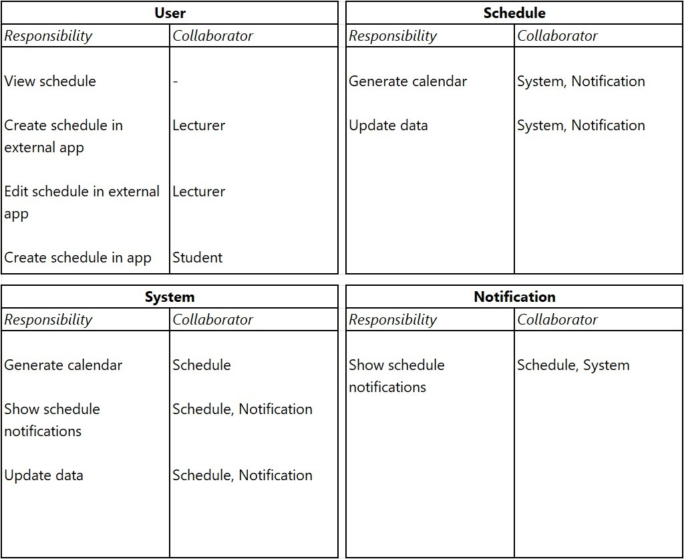

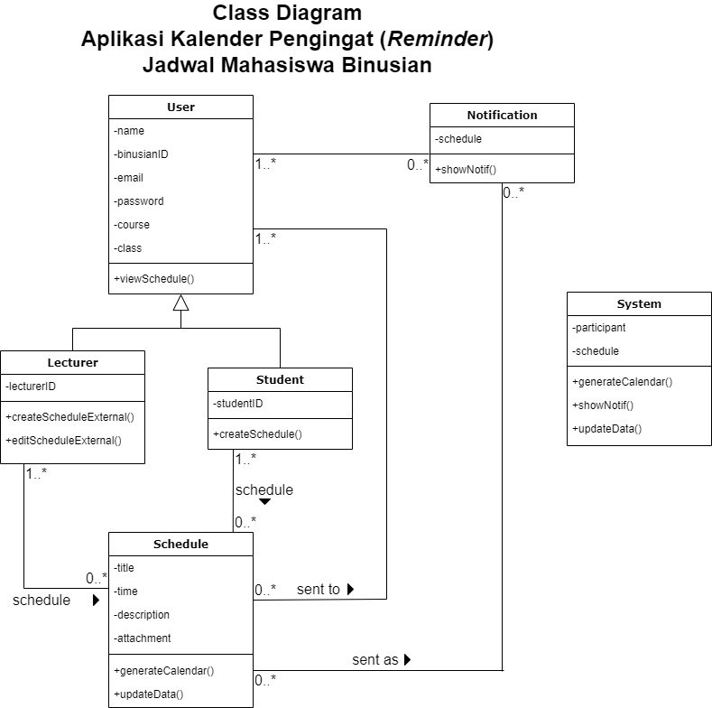Class Diagram

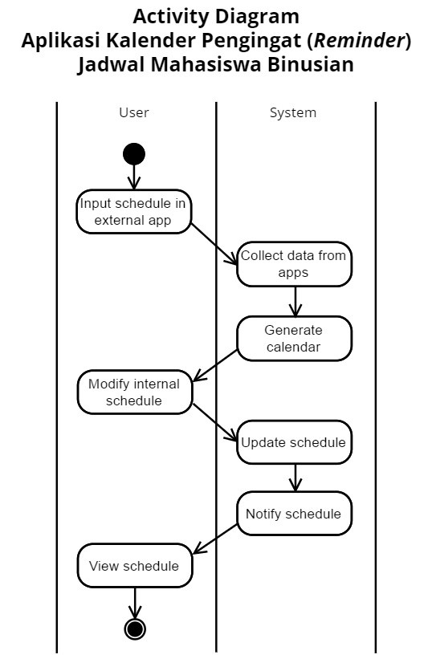Activity Diagram

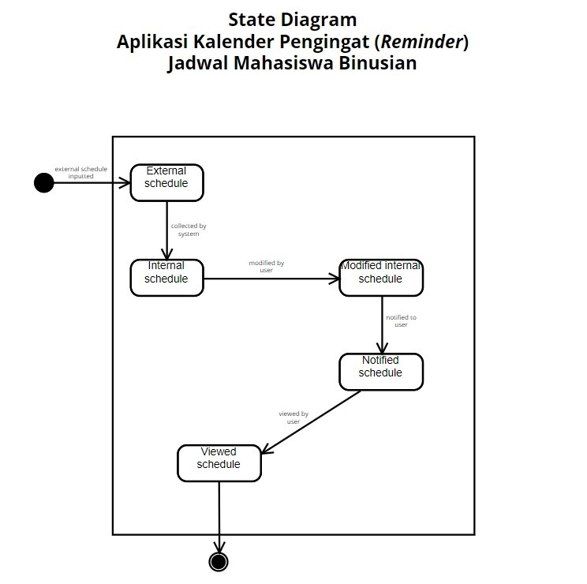State Diagram

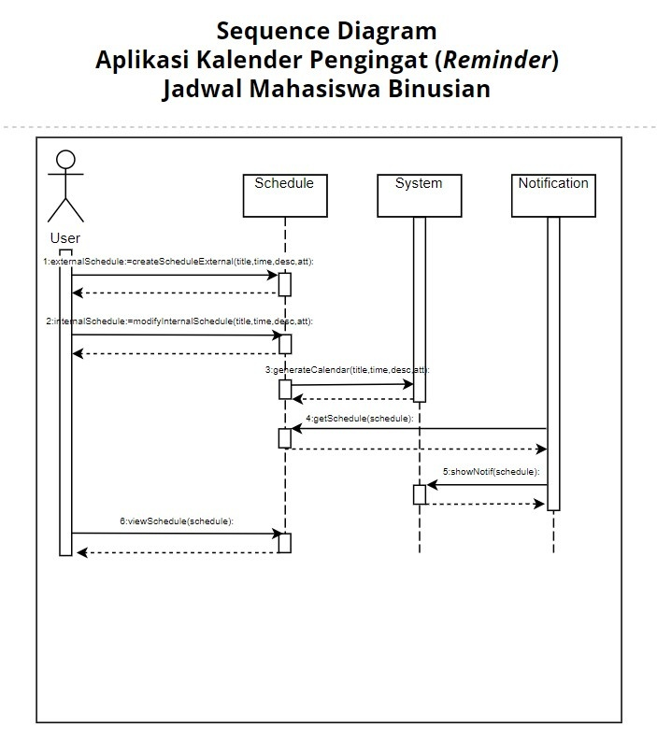Sequence Diagram

Link *Google Form* dari pembuatan proyek: <https://forms.gle/xo3pdYQp3nGA95B47>

Link hasil kuesioner:

<https://docs.google.com/spreadsheets/d/1nj41SxTD0a7bCcyv9uhjUpMXPNSzF-iKv02cwFppYuU/edit?usp=sharing>

